**1. Catégorie**

Total: 14 T-shirt

Couleur et Logo

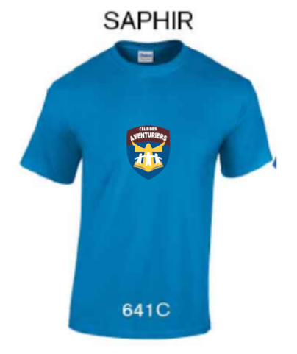

Dans le dos c'est écrit

**Club Éliel**(en blanc)

**2. Catégorie**

Total: 6 T-shirt

**Couleur et Logo**

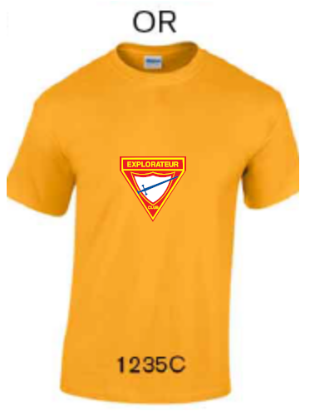

Dans le dos c'est écrit

**Club Jaël**(en noir)

**3. Catégorie**

Total: 12 T-shirt

**Couleur et Logo**

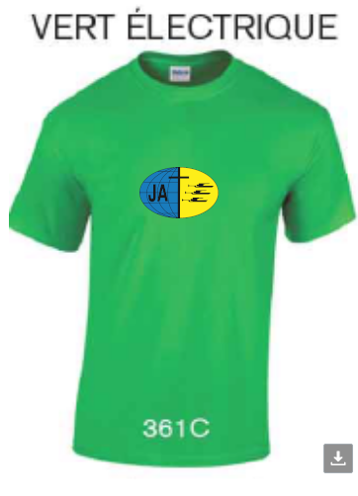

Dans le dos c'est écrit

**Personnel**(en blanc)

Merci de nous donner le prix.

Frédéric Ntawiniga

[Download all attachments as a zip file](https://apis.mail.yahoo.com/ws/v3/mailboxes/@.id==VjN-lofLkd7K59PJyE7kNsw0XFpnz23nbJdeDwxvIfS9-p6YL0gVZ8-M-0sZuszTFrbjgCQdIETuVYu2J6TL65SfhQ/messages/@.id==ADExdtpIHX8uYjR5Iwj8yGxhSnw/content/parts/@.id%20in%20%5B'6','7','8'%5D/refresh?appid=YMailNorrin&ymreqid=655b6175-3003-9537-1cc1-fe0104016c00)

[aventuriers.svg](https://apis.mail.yahoo.com/ws/v3/mailboxes/@.id==VjN-lofLkd7K59PJyE7kNsw0XFpnz23nbJdeDwxvIfS9-p6YL0gVZ8-M-0sZuszTFrbjgCQdIETuVYu2J6TL65SfhQ/messages/@.id==ADExdtpIHX8uYjR5Iwj8yGxhSnw/content/parts/@.id==6/refresh?appid=YMailNorrin&ymreqid=655b6175-3003-9537-1cc1-fe000401d900)

[498.5kB](https://apis.mail.yahoo.com/ws/v3/mailboxes/@.id==VjN-lofLkd7K59PJyE7kNsw0XFpnz23nbJdeDwxvIfS9-p6YL0gVZ8-M-0sZuszTFrbjgCQdIETuVYu2J6TL65SfhQ/messages/@.id==ADExdtpIHX8uYjR5Iwj8yGxhSnw/content/parts/@.id==6/refresh?appid=YMailNorrin&ymreqid=655b6175-3003-9537-1cc1-fe000401d900)

[explorateur.svg](https://apis.mail.yahoo.com/ws/v3/mailboxes/@.id==VjN-lofLkd7K59PJyE7kNsw0XFpnz23nbJdeDwxvIfS9-p6YL0gVZ8-M-0sZuszTFrbjgCQdIETuVYu2J6TL65SfhQ/messages/@.id==ADExdtpIHX8uYjR5Iwj8yGxhSnw/content/parts/@.id==7/refresh?appid=YMailNorrin&ymreqid=655b6175-3003-9537-1cc1-fe000401d900)

[929.3kB](https://apis.mail.yahoo.com/ws/v3/mailboxes/@.id==VjN-lofLkd7K59PJyE7kNsw0XFpnz23nbJdeDwxvIfS9-p6YL0gVZ8-M-0sZuszTFrbjgCQdIETuVYu2J6TL65SfhQ/messages/@.id==ADExdtpIHX8uYjR5Iwj8yGxhSnw/content/parts/@.id==7/refresh?appid=YMailNorrin&ymreqid=655b6175-3003-9537-1cc1-fe000401d900)

[ja.svg](https://apis.mail.yahoo.com/ws/v3/mailboxes/@.id==VjN-lofLkd7K59PJyE7kNsw0XFpnz23nbJdeDwxvIfS9-p6YL0gVZ8-M-0sZuszTFrbjgCQdIETuVYu2J6TL65SfhQ/messages/@.id==ADExdtpIHX8uYjR5Iwj8yGxhSnw/content/parts/@.id==8/refresh?appid=YMailNorrin&ymreqid=655b6175-3003-9537-1cc1-fe000401d900)

[82.4kB](https://apis.mail.yahoo.com/ws/v3/mailboxes/@.id==VjN-lofLkd7K59PJyE7kNsw0XFpnz23nbJdeDwxvIfS9-p6YL0gVZ8-M-0sZuszTFrbjgCQdIETuVYu2J6TL65SfhQ/messages/@.id==ADExdtpIHX8uYjR5Iwj8yGxhSnw/content/parts/@.id==8/refresh?appid=YMailNorrin&ymreqid=655b6175-3003-9537-1cc1-fe000401d900)